# **JDKのインストール**

1. 環境設定フォルダにある「jdk-18_windows-x64_bin.exe」をダブルクリックして実行する。

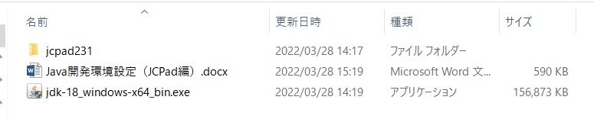

1. インストーラが起動するので[次]をクリックする。

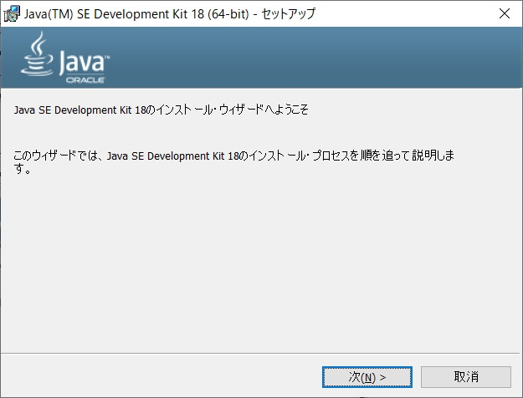

1. インストール先が「C:\Program Files\Java\jdk-18\」になっているのを確認して[次]をクリックする。

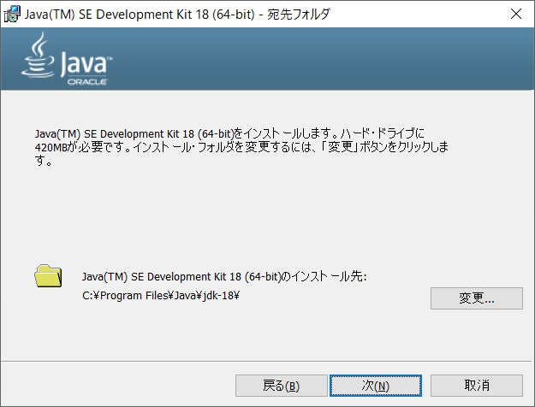

1. インストールが完了したら[閉じる]をクリックする。

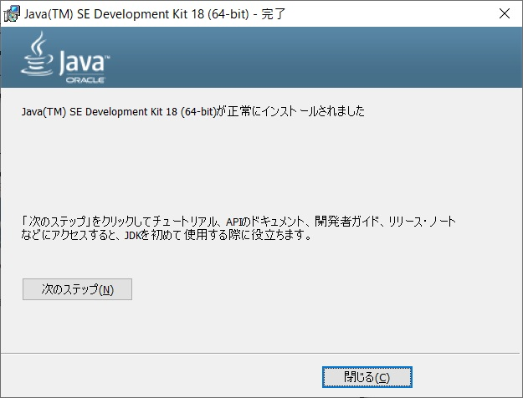

# **JCPadの設定**

1. 環境設定フォルダにある「jcpad231」フォルダを「Windows(C:)\Program Files」フォルダにコピーする。

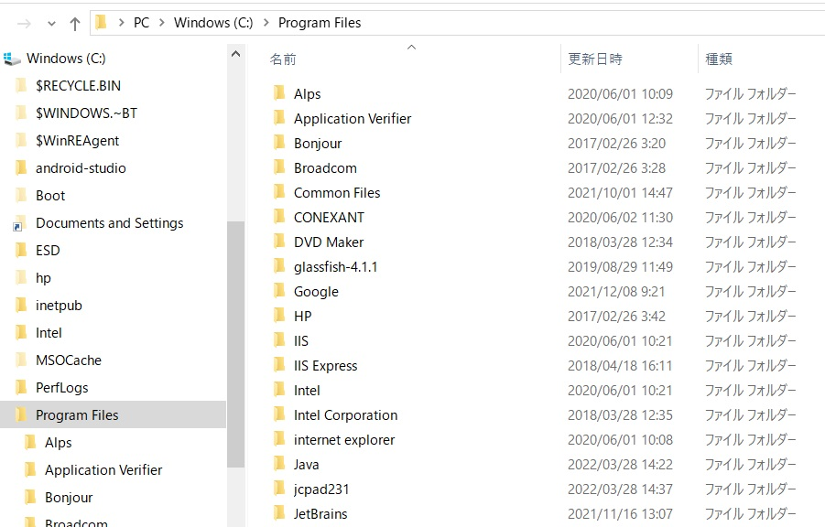

1. デスクトップに「jcpad.exe」のショートカットを作成する。

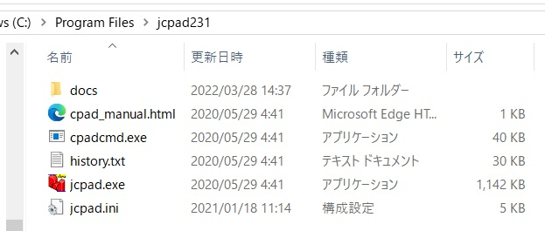



デスクトップにショートカットを作成

1. デスクトップ上の「jcpad.exe - ショートカット」をダブルクリックして実行する。
2. JCPadが起動したら[実行]タブの[設定]をクリックし、設定ウインドウを開く。

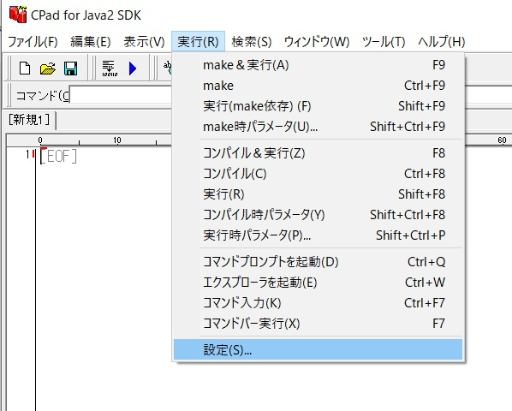

1. 設定ウインドウのコンパイラのパスの右側にある[参照]ボタンをクリックし、  
   「C:\Program Files\Java\jdk-18\bin\jacac.exe」を設定する。

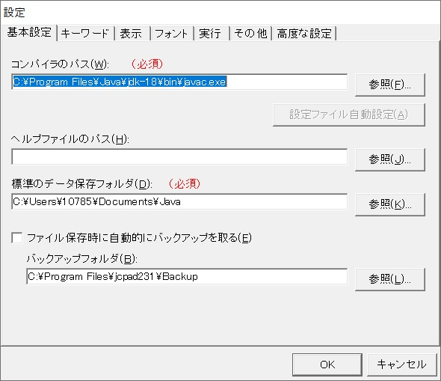

ここで指定されているフォルダが

データの保存先になる。

1. 実行タブのコンパイル時パラメータに「-encoding Shift-JIS」と入力する。

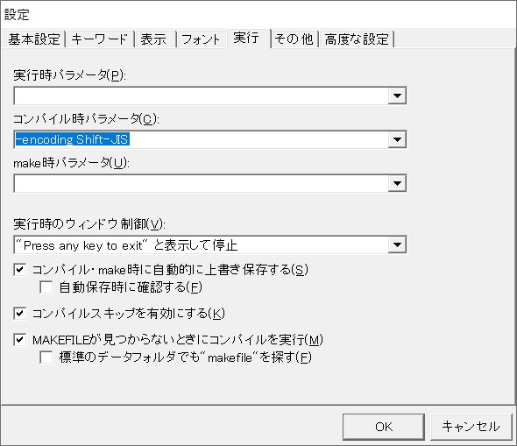

[OK]を押して完了！

# **JCPadの使い方**

ファイルの上書き保存

ファイルの新規作成

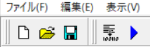

コンパイル、その後にプログラム実行

コンパイル

ファイルを開く